Princip 5: Empati

Empati - anknytningens hjärtslag

Empati främjar utveckling och stärker våra relationer

Förra veckan…
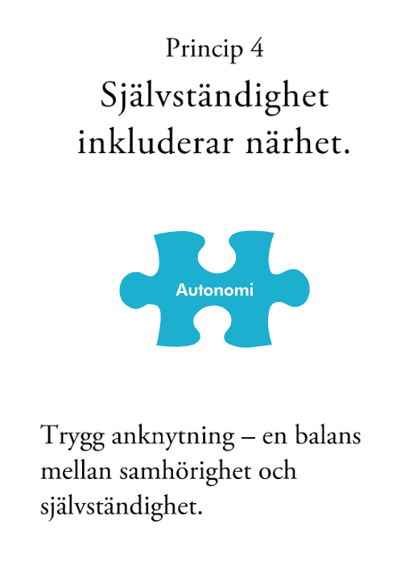

Den här veckan…

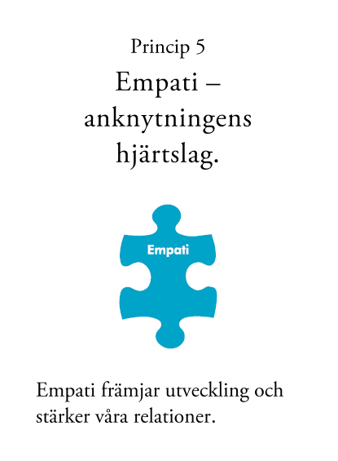

- Empati
  - Anknytningens hjärtslag
  - Kommunicerar till våra barn/tonåringar' att deras känslor är viktiga och giltiga
  - Stärker relationen till din tonåring
  - Minskar risken för konflikt
  - Tröstar ditt barn/din tonåring

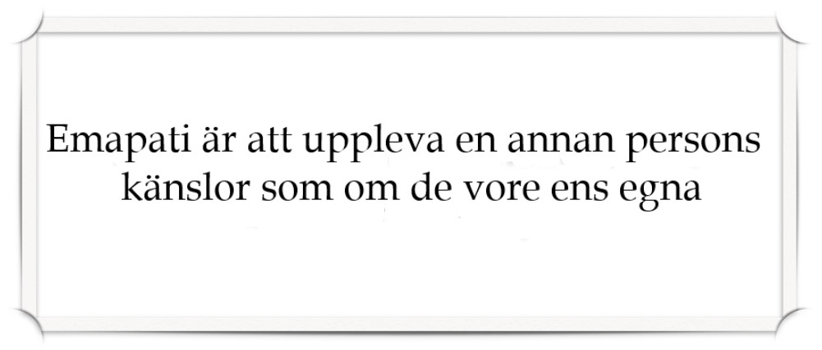

Empati är ...
- När man ”kliver ur” sina egna skor och i någon annans skor

- Att man är öppen för en annan persons tolkningar och upplevelser

- Att visa nyfikenhet och genuint intresse för en annan person

Idag är en chans för dig att kliva in i ditt barns/din tonårings skor!

Förbered dig för rollspel

Stäng av video

Fäst gruppledarnas video!

Rollspel 1

Sätt på videon igen

Kunde du se och höra rollspelet bra?

Rollspel 1-1: Vad kände barnet/tonåringen?

Rollspel 1-2: Vilka anknytningsbehov uttrycker barnet i det här rollspelet?

Rollspel 1-3: Vad var förälderns känsla?
- Hur kunde ni se vad föräldern kände?
Rollspel 1-4:Var föräldern medveten om barnets anknytningsbehov?
Rollspel1-5: Vad betydde det här för relationen mellan barnet och föräldern? Lämnades dörren ”öppen” för att prata vidare om det som hände?

Förbered dig för rollspel

Stäng av video

Fäst gruppledarnas video!

Rollspel 2

Sätt på videon igen

Kunde du se och höra rollspelet bra?

Rollspel 2-1: Vad kände barnet?

Rollspel 2-2: Vilka anknytningsbehov har barnet? Är det samma behov som i förra rollspelet?

Rollspel 2-3: Vad kände föräldern?
- Hur kunde ni se vad föräldern kände?
Rollspel 2-4: Kunde föräldern se barnets behov?
Rollspel 2-5: Vad betydde det här för relationen mellan barnet och föräldern? Lämnades dörren ”öppen” för att prata vidare om det som hände?

Empati och konflikt

- Förstå vikten av att lugna ner konflikten

- Empati handlar INTE om att lösa problem

- Att använda empati utan att föreslå lösningar eller försöka hjälpa vårt barn kan ha en kraftfull inverkan

Förbered er för ett rekonstruerat rollspel…

Stäng av video

Fäst gruppledarnas video

Rollspel 3
- Träna på empati
- En chans för dig att kliva in i ditt barns skor

Sätt på videon igen

Kunde du se och höra rollspelet bra?

Rollspel 3-1: Vad kände barnet?

Rollspel 3-2: Vilka anknytningsbehov uttryckte barnet? Var det samma behov som i förra rollspelet?

Role-play 3-3: Vad kände föräldern?

Rollspel: Var föräldern medveten om barnets anknytningsbehov?
Role-play 3-5: Vad betydde det här för relationen mellan barnet och föräldern? Lämnades dörren ”öppen” för att prata vidare om det som hände?

Role-play 3-6: På vilket sätt skilde sig det här rollspelet från det förra? Hur visade föräldern att hen var öppen för barnet och tillgänglig för att lyssna?
Rollspel 3-7: Påverkar det vad som kan hända senare i deras relation?

Någon som vill ställa sig i sitt barns skor?

Alla förutom en av gruppledarna och en av deltagarna stänger av sin video

Fäst en av gruppledarna och den förälder som vill delta

Sätt på din video igen

Reflektion

Q: Några tankar om rollspelet?

- Empati kräver övning

- Empati är inte att tolerera allt beteende

- Att använda empati betyder inte att man inte kan sätta gränser eller att man måste hålla med den andra

R-1: Tänk på en situation i ditt liv när du var upprörd och någon som var viktigt för dig inte var empatisk mot dig. Hur kändes det?

R-2: Tänk på en situation i ditt liv när du var upprörd och någon som var viktigt för dig var empatisk mot dig, hur kändes det?

- Att använda empati även när allt fungerar bra stärker våra relationer.

Ta hem budskap

- Empati är viktigt och hjälper dig att behålla en god kontakt med ditt barn/tonåring
- Empati löser inte alltid problemet, men hjälper dig att förstå ditt barn/tonåring

- Empati handlar om att acceptera andras känslor, och visa att du tar deras erfarenhet på allvar

- Empati kan användas i det dagliga livet, även när saker och ting inte är ett problem

